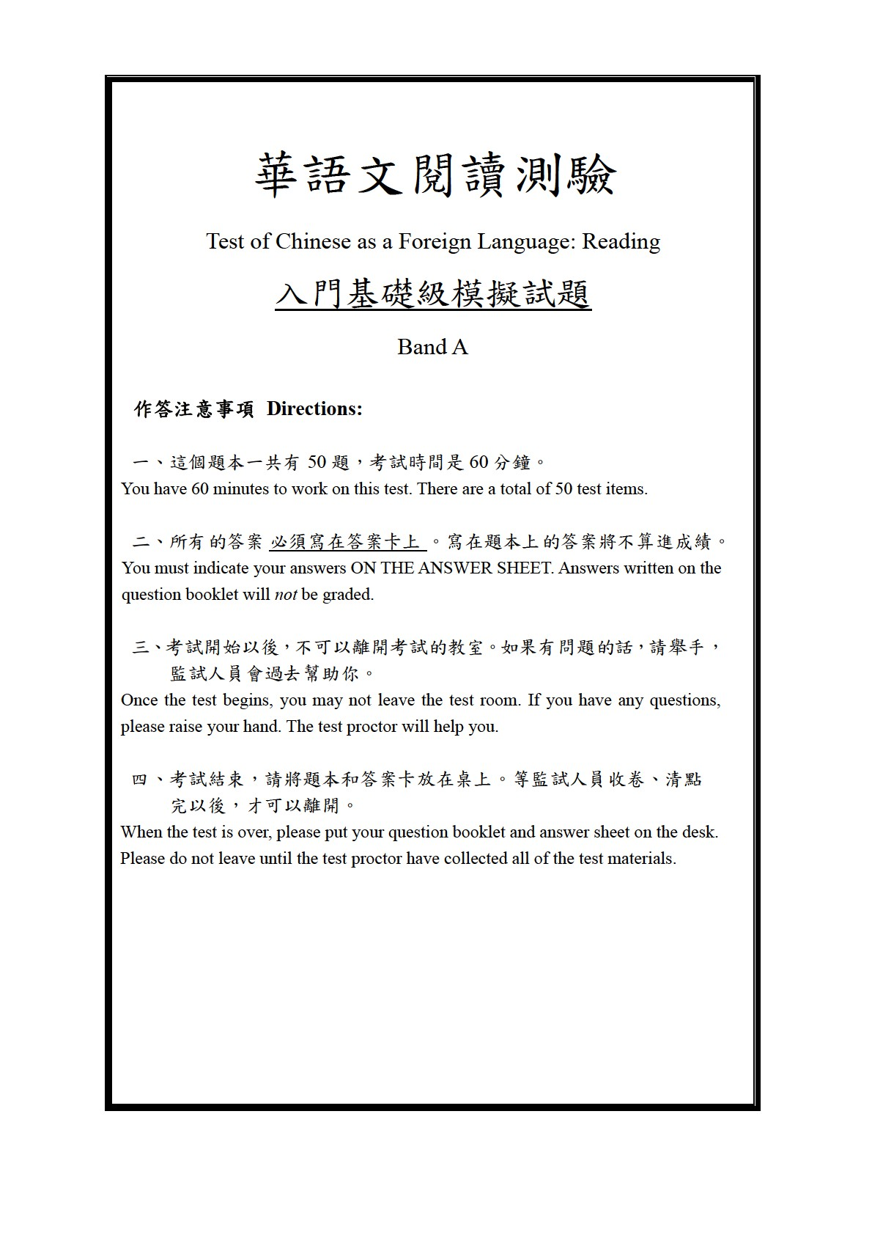

第一部分
Part One

說明：在這個部分，你會看到一個句子和(A)(B)(C)三張圖片。請根據句子的意思， 從三張圖片中選出與句子意思相符的圖片。
Directions: In this part of the test, each test item will include one sentence and three pictures (A), (B), and (C). Please choose the picture that best describes the sentence.
例題如下 Example：
你會看到一句話和三張圖片:
You will see one sentence and three pictures.

1. 她在電影院門口等人。

(A) (B) (C)

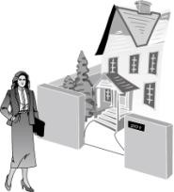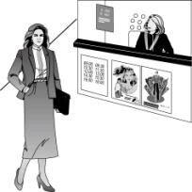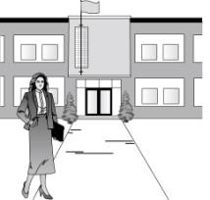
這一題的答案是(B)，請把答案塗在答案卡上。
The correct answer is (B). Please fill in the corresponding circle on your answer sheet.

1.   

- 小王和朋友們一起在游泳池游泳。
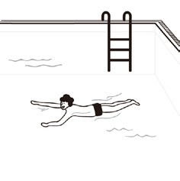
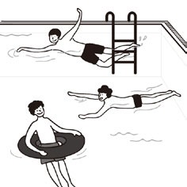
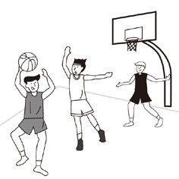
  - (B)

- 他喜歡在吃飯的時候看雜誌。
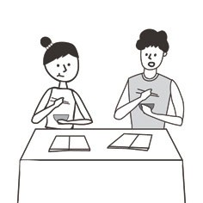
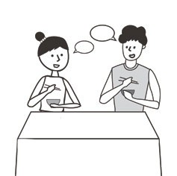
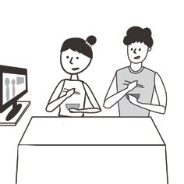
  - (B) (C)

- 咖啡店裡一個客人也沒有。
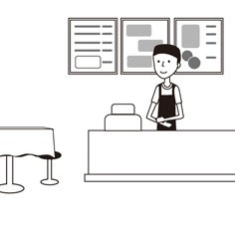
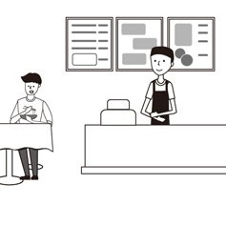
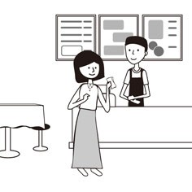
  - (B) (C)

- 小明自己騎機車去市場，幫媽媽買菜。
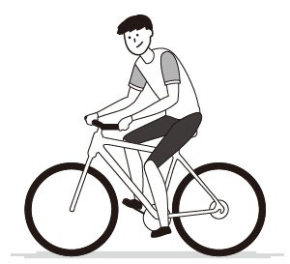
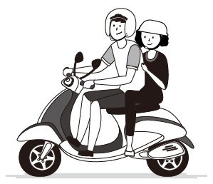
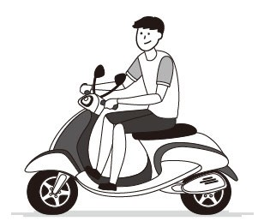
  - (B) (C)

- 他平常吃完晚餐後喜歡到公園散步。
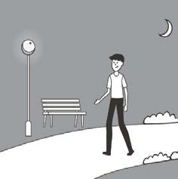
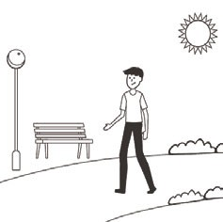
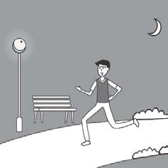
  - (B) (C)

- 醫生正在病房裡和病人說話。
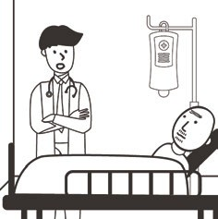
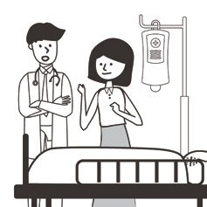
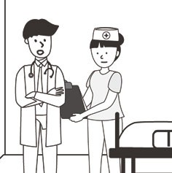
  - (B)

- 下大雨了，所以很多人都在買雨衣。
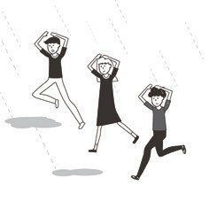
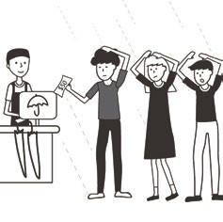
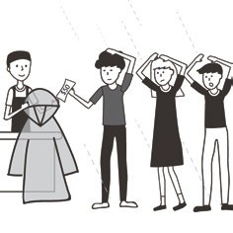
  - (B) (C)

- 今天天氣很冷，小月不只穿長褲，還穿了外套。
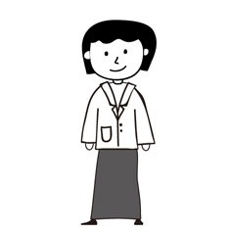
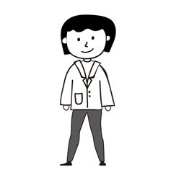
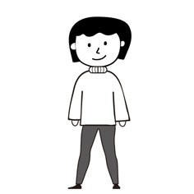
  - (B) (C)

- 小明比妹妹高，也比爸爸高。
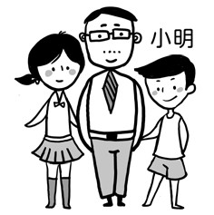
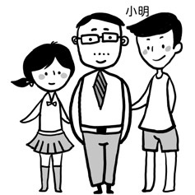
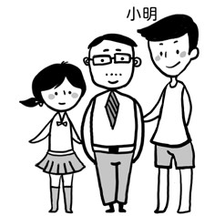
  - (B) (C)

- 到第二個路口以前，會先經過一家銀行。
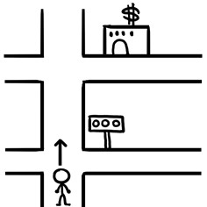
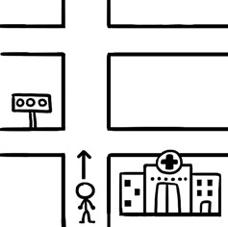
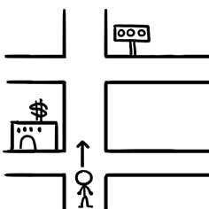
  - (B) (C)

- 小美想要一雙鞋子，但是收到了一雙襪子。
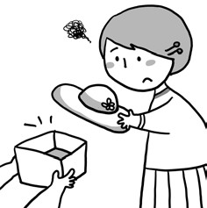
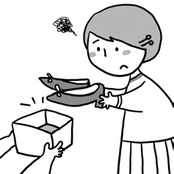
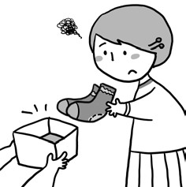
  - (B)

- 爸爸使用信用卡買了一台照相機。
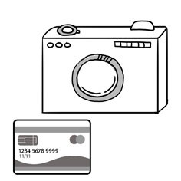
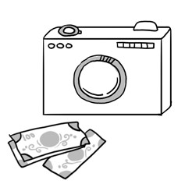
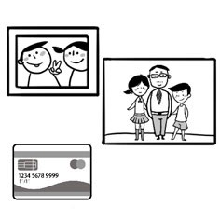
  - (B) (C)

- 這些家具都壞了。
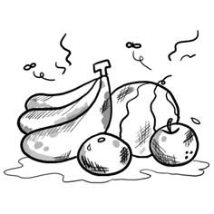
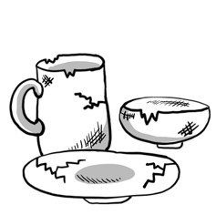
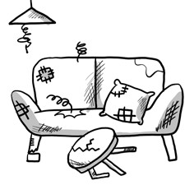
  - (B) (C)

- 同學們都在教室裡做作業，所以很安靜。
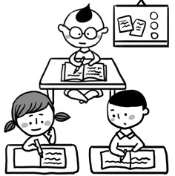
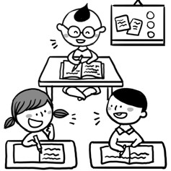
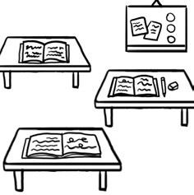
  - (B) (C)

- 如果你常常看新聞節目，就能知道很多新消息。
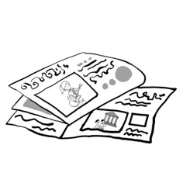
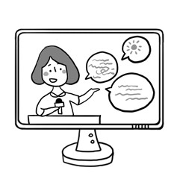
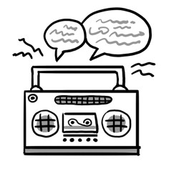
  - (B) (C)

第二部分
Part Two

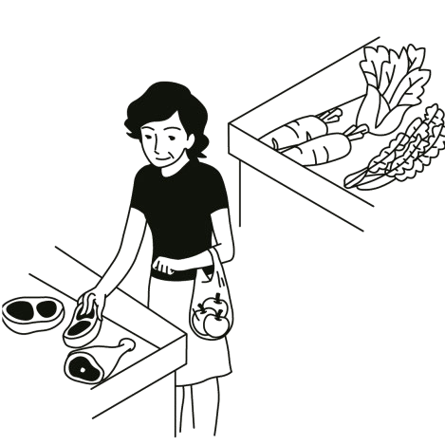

說明：在這個部分，你會看到一張圖片。請根據圖片，從
(
A)(B)(C
)
三個選項中選
出與圖片內容相符的句子。

Directions
:

In this test part,

each
test item

will
show
a

picture. Please cho
ose
the single best description
from answers

).
A), (B), or (C
(

例題如下
Example
：

你會看到一張圖片和三個句子：

You will see one picture and three sentences
.

這一題的答案是
(
)
A

，
請把答案塗在答案卡上。

The correct answer is (A).
Please fill in the corresponding
circle

on your answer s
heet.

2
.


 

2.

(
A
)

她正在買豬肉。

(
B
)

她還沒買水果。

(
C
)

她已經買了菜了
。

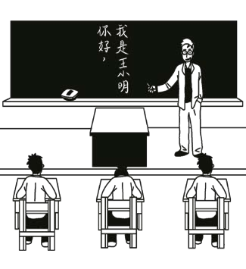
16.

    - 教室裡有四位學生。
    - 教室裡面有三位老師。
    - 林老師正在上中文課。

17.
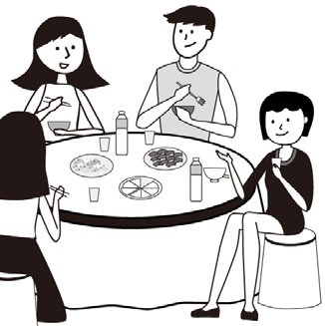
    - 這裡一共有六個人。
    - 他們又吃菜又喝飲料。
    - 所有的人都正用著筷子。

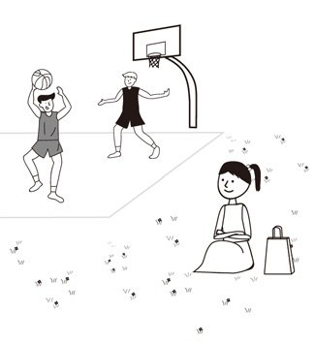
18.

    - 女孩站在草地上。
    - 地上有一個袋子。
    - 男孩們正在踢足球。

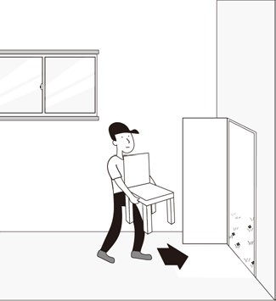
19.
他把椅子搬出去。
他把椅子搬進房間來。
(C) 他把椅子放在窗戶下面。

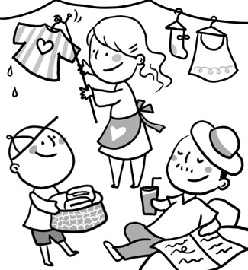
20.

    - 孩子在玩水。
    - 媽媽在弄衣服。
    - 爸爸在打掃家裡。

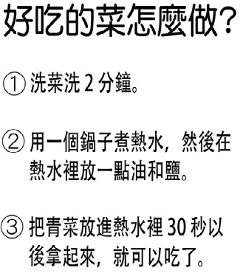
21
.

    - 要先煮菜再放鹽。
    - 做這道菜用不了多少時間。
    - 這個方法教你怎麼烤青菜。

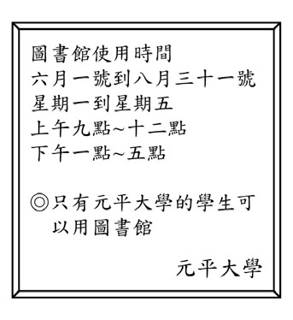
22.
誰都可以進去這間圖書館。圖書館中午休息一個小時。
(C) 只有一個月可以進去圖書館。

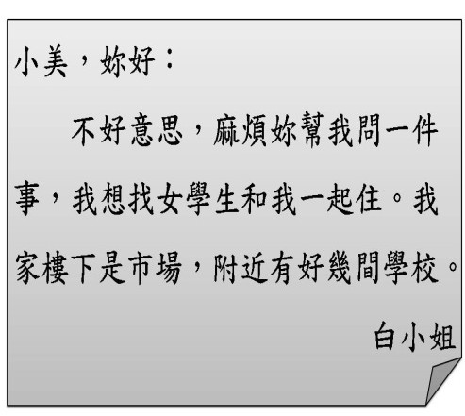
23.

    - 白小姐要找一間好學校。
    - 白小姐想和小美一塊兒住。
    - 從白小姐家到市場很方便。

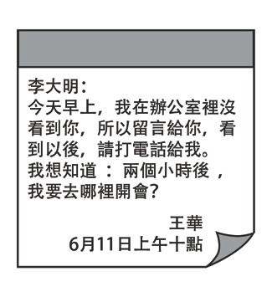
24.

    - 李大明留言給王華。
    - 王華中午要去開會。
    - 王華打電話給李大明。

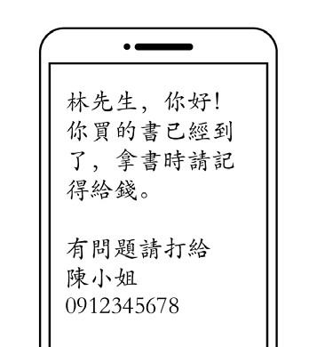
25.
拿書時要先給錢。
陳小姐買了一些書。
(C) 林先生把書寄出去了。

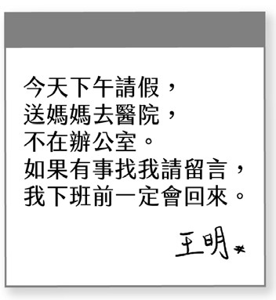
26.

    - 王明下午在辦公室。
    - 王明的媽媽在醫院。
    - 王明已經下班回家。

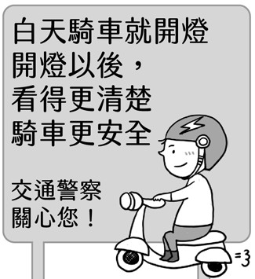
27.

    - 警察要大家看清楚紅綠燈。
    - 警察要大家騎車戴著安全帽。
    - 警察要大家不只晚上騎車開燈。

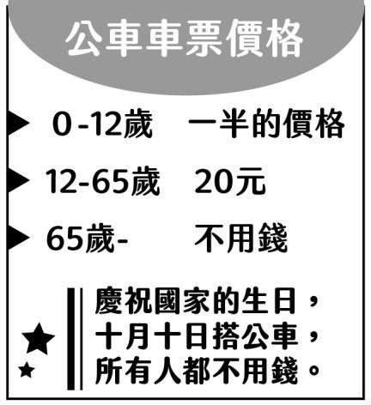
28.

    - 每個人坐車都需要付錢。
    - 十月十日坐車不用買車票。
    - 國家生日那天沒有公車服務。

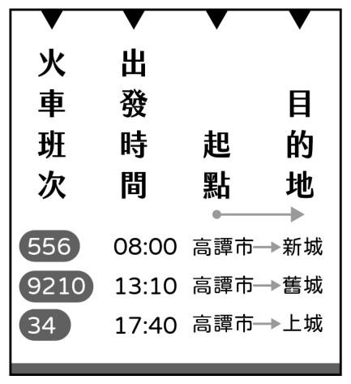
29.

    - 中午以後才有車子到舊城。
    - 可以搭 34 號火車到舊城去。
    - 只有下午才有到新城的火車。

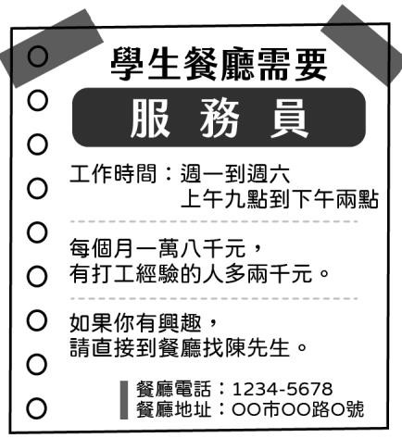
30.

    - 這裡的服務員每天都要上班。
    - 經驗多的人可以拿比較多的錢。
    - 有興趣的人可以給陳先生打電話。

第三部分
Part Three

說明：在這個部分，每個題組會有一張情境圖片，圖片下面有五個句子，請根據圖 片情境，選出最合適的答案。
Directions: This test part is divided into sections. Each section has one picture and five sentences. Please choose the answers that best describe each picture.

例題如下 Example：

你會看到一張圖片和五個句子：
You will see one picture and five sentences.
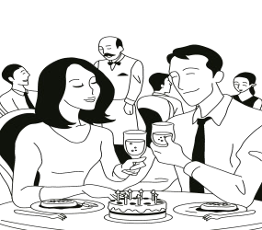
1. 張先生 她吃法國菜。
(A)請 (B)送 (C)買

2.他們 喝酒。

(A)沒有 (B)只有 (C)正在

3.餐桌上有 。

(A)筷子 (B)碗 (C)盤子

4. 這家餐廳有 人。
(A)太少 (B)很多 (C)多少
5.這家餐廳的菜 好吃 便宜。
(A)也…也…(B)越…越…(C)又…又…
第一題的答案是(A)，請把答案塗在答案卡上。
The correct answer to Question 1 is (A). Please fill in the corresponding circle on your answer sheet.

1.   

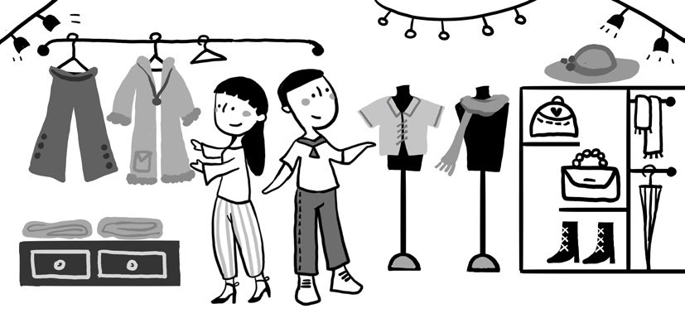

- 冬天快到了，小王想買一______黑色大衣。
  - 付
  - 件
  - 條
- 小李今天有時間，所以下午和小王______去商店買衣服。
  - 剛才
  - 一起
  - 經常
- 小王看到很多好看的大衣，他每一件______想買。
  - 都
  - 快
  - 先
- 這些大衣太貴了，______便宜一點，小王就一定會買。
  - 或是 (B) 不但
(C) 要是
- 他們______了一個下午還沒______到想要的衣服，下次再買吧。
  - 撿…撿…
  - 找…找…
  - 收…收…

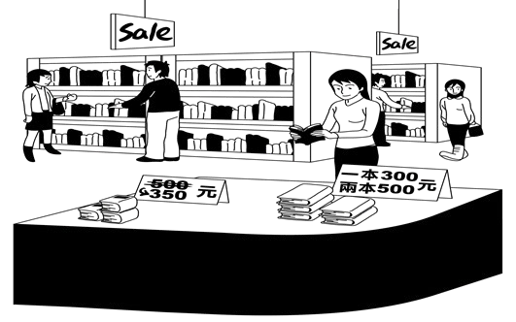

- 星期日下午，書店裡的人______多。
  - 非常
  - 正在
  - 一點
- 要開學了，很多書都在特價。字典現在______賣三百五十元。
  - 每
  - 最
  - 只
- 買兩本書比較便宜，______五百元。
  - 總是
  - 一共
  - 只好
- 因為這裡的書都不貴，______人很多。
  - 雖然 (B) 所以
(C) 可是
- 這學期他要上法文課，他應該______法文字典。
  - 賣
  - 付
  - 買

第四部分
Part Four

說明：在這個部分，你會看到一段短文，短文中有五個空格，短文下方有六個選項。 請根據短文的上下文，選出最適合該空格的答案。注意，一個選項只能用一 次。
Directions: In this test part, you will read a short passage. The passage has five blank spaces. Six possible answers for the blank spaces are provided under the passage. Please choose the best answer for each blank. Note that each answer can only be used for one blank space.

例題如下 Example：

你會看到一段短文和六個選項：
You will see one short passage and six possible answers.

我的室友跟我一樣大， （1） 。因為我們都很喜歡旅行，所以去年我 們 （2） 。那裡的天氣不冷也不熱， （3） 。旅行的時候，我們看
到很多漂亮的花朵，照了 （4） ，玩得很開心。暑假快到了，我們正在想
（5） ！

(A) | 可是常常下雪
(B) | 都是二十歲
(C) | 很多照片
(D) | 也不常下雨
(E) | 這次要去哪裡玩
(F) | 一起去歐洲玩

第一題的答案是(B) ，請把答案塗在答案卡上。

The correct answer to Question 1 is (B). Please fill in the corresponding circle on your answer sheet.

1.      

王明五歲的時候在自己家前面，被 （41） 帶走了。他最近和朋友說他很 （42） ，他很希望爸爸知道他大學畢業了。他的朋友聽了以後就上網 （43） ，最後，王明真的找到他的爸爸了。他爸爸說這些年 （44） ，沒想到是王明先
找到他。他們 （45） ，也很感謝大家的幫忙。

    - 想他的爸爸
    - 請大家幫忙
    - 不認識的人
    - 兩人都很高興
    - 他不想去找王明
    - 他一直在找王明

第五部分
Part Five

說明：在這個部分，你會看到幾篇短文，每一篇短文後面都有一個問題，請根據短 文的內容回答問題。
Directions: In this test part, you will read several passages. Each passage will be followed by a question. Please choose the correct answer according to the passage.

例題如下 Example：

你會看到一段短文、一個問題和四個選項：

You will see one short passage, one question and four possible answers.

每天我要到許多地方去，也會遇到很多人。有些人喜歡叫我「左轉」、「右 轉」、「停」；有些人會把髒東西留在我的車上。不過也有一些不錯的人，可以

從他們身上學到很多東西，所以我也交了好幾個朋友。真是什麼樣的人都有

啊！

5. 寫文章的人可能是做什麼工作的？

- 教書
- 賣汽車
- 開計程車 (D) 打掃房子

(C)，請把答案塗在答案卡上。第五題的答案是
The correct answer to Question 5 is (C). Please fill in the corresponding circle on your answer sheet.

5.    

(一)
小明的好朋友問他晚上要不要一起去參加舞會，小明不想去。因為他的感冒才剛好，又加上快考試了，他得讀很多書，而且每天早上也需要去咖啡廳上
班。如果晚上還要跟朋友一起出去玩，那就真的太累了。

- 為什麼小明不去參加舞會？
  - 因為他生病了
  - 因為他想要休息
  - 因為他得去工作
  - 因為他喜歡在家看書

(二)
小王總是非常認真，功課也不錯，但是他因為生病，請了好幾天的假。雖然病一好就馬上讀書，他還是讀不懂中文課本裡的一些句子，而且還有很多語法不了解。明天就要考試了，他非常擔心，現在他也只能希望考試不會太難。

- 為什麼小王覺得考試可能考不好？
  - 他本來成績就不好
  - 他的身體還沒恢復
  - 他準備得還不夠好
  - 他聽說考試非常難

(三)
今天小華收到了小美的明信片，明信片裡介紹了日本的食物、天氣和她的學校生活，小美還邀請小華到她家玩、認識她在日本的朋友。小華想了想，雖然她很想去，但是三月臺灣的學校已經開學了，於是她寫了明信片給小美，告訴她雖然那個時間不能去，但是暑假的時候可以去參觀她的學校，到時候再買
好吃點心過去。

- 這篇文章告訴我們什麼事？
  - 小美現在在臺灣
  - 小華三月要去日本
  - 小美很想吃好吃的點心
  - 小華暑假的時候要去找小美

(四)
小月和媽媽去買衣服的時候，看到了一條漂亮的裙子，小月很喜歡那條裙子的樣子，但是太貴了，所以小月想跟媽媽討論以後再決定要不要買。當他們在討論的時候，一位客人看到了小月手上的裙子，就問老闆裙子多少錢，老闆回答了，還說裙子只剩最後這條白色的了，以後也不會再有了。小月聽到老闆
說的話以後，馬上買了那條裙子。

- 為什麼小月決定買那條白色的裙子？
  - 因為小月只喜歡白色的裙子
  - 因為那條裙子的價格太便宜了
  - 因為以後就買不到那條裙子了
  - 因為小月的媽媽要她買那條裙子

(五)
大同想要給家裡更好的生活，所以從南部北上工作，但是北部的東西太貴了，他週末的時候得在公司加班才能賺更多的錢。雖然賺了很多錢，可是一年
才能回家一次，這讓跟家人感情很好的他覺得很傷心。

- 大同為什麼不常回家呢？
  - 他的事情很多
  - 他沒有錢回家
  - 他跟家人的關係不好
  - 他覺得南部東西很貴
二、華語文閱讀測驗 TOCFL Reading

第一部分 單句理解  Part 1 Sentence  Comprehension | 1 | A | 2 | A | 3 | A | 4 | C | 5 | A
 | 6 | A | 7 | C | 8 | B | 9 | C | 10 | C
 | 11 | C | 12 | A | 13 | C | 14 | A | 15 | B
第二部分 看圖釋義  Part 2 Picture Description | 16 | C | 17 | B | 18 | B | 19 | A | 20 | B
 | 21 | B | 22 | B | 23 | C | 24 | B | 25 | A
 | 26 | B | 27 | C | 28 | B | 29 | A | 30 | B
第三部分 選詞填空  Part 3 Gap Filling | 31 | B | 32 | B | 33 | A | 34 | C | 35 | B
 | 36 | A | 37 | C | 38 | B | 39 | B | 40 | C
第四部分 完成段落  Part 4 Paragraph Completion | 41 | C | 42 | A | 43 | B | 44 | F | 45 | D
第五部分 閱讀理解  Part 5 Reading  Comprehension | 46 | B | 47 | C | 48 | D | 49 | C | 50 | A

